Presseinformation
Sulzburg, 22. April 2021
Führungswechsel im Vertrieb

Noch mehr Frauenpower bei Hekatron

Die Leitung des größten Absatzkanals bei Hekatron Brandschutz wechselt zum 1. Mai 2021. Nach 23 Jahren gibt Dietmar Hog die Geschäfte in jüngere, aber nicht weniger versierte Hände. Mit Heike Hodapp folgt eine erfahrene Kollegin auf den Führungsposten, die bereits seit 2015 im Unternehmen ist. Hog steht indes noch bis zum Jahresende als stellvertretender Leiter des Absatzkanals „Errichter“ zur Verfügung, bevor er sich nach mehr als 35 Jahren bei Hekatron in den Ruhestand verabschiedet.

„Ich freue mich sehr, meine 52-köpfige Mannschaft an meine langjährige Kollegin zu übergeben. Wir erleben gerade turbulente Zeiten. Dafür ist Heike Hodapp genau die richtige Persönlichkeit, weil Sie das Unternehmen und die Kollegen genauso kennt wie die Bedürfnisse unserer Kunden. Gegenseitiges Vertrauen, Berechenbarkeit und Verlässlichkeit sind Werte, die uns stark gemacht haben und auf die wir auch weiterhin setzen“, fasst Hog zusammen. Dass man den Übergang fließend gestalte, sei ein großer Mehrwert für die Kunden, ist sich Hog sicher.

Der gelernte Industriekaufmann und Industriefachwirt stieg 1986 als Verkaufssachbearbeiter bei Hekatron ein und war zwischenzeitlich Spartenleiter für Süddeutschland, bevor er die bundesweite Leitung des Absatzskanals übernahm. Seither ist Hekatron stark gewachsen. Entsprechend hat sich sein Arbeitsbereich verändert: Hog ist inzwischen für fast doppelt so viele Außendienstmitarbeiter verantwortlich, verkauft heute gemeinsam mit seinem Team etwa die fünffache Menge an Brandmeldezentralen und fast zehnmal so viele Brandmelder wie zu Beginn. Auch der Umsatz seiner Einheit hat sich in dieser Zeit vervielfacht.

„Eine unsere größten Herausforderungen in der Branche sind aktuell die Corona-bedingt instabilen Lieferketten auf dem Weltmarkt. Das erschwert auch uns bei Hekatron die Planungen und sorgt für Unsicherheiten bei unseren Kunden“, erläutert Hodapp. Hier möchte die gelernte Industriekauffrau und Diplom Wirtschaftsingenieuren zunächst Stabilität hineinbringen, bevor sie über Neuerungen nachdenkt. Grundsätzlich werde sie den erfolgreichen Kurs ihres Vorgängers bewusst weiterführen und den Kunden damit größtmögliche Planungssicherheit bieten. Kundennähe, Partnerschaftlichkeit und persönlicher Kontakt wird dabei weiterhin eine zentrale Rolle spielen.

Jünger, weiblicher, digitaler ‒ so geht Hekatron in die Zukunft
Bereits seit Herbst letzten Jahres steht fest, dass Petra Riesterer zum Jahresende die Altersnachfolge von Geschäftsführer Peter Ohmberger übernimmt und die Digitalisierung des Produktportfolios vorantreibt. Mit Hodapp übernimmt nun eine weitere Frau eine Top-Führungsposition bei Hekatron. Sie setzt damit einen Weg fort, der in der Branche selten ist, bei Hekatron aber bewusst gelebt wird. Hodapp ist Mutter eines einjährigen Sohnes und freut sich, dass sie sowohl privat als auch beruflich starken Rückenwind spürt. Erst im vergangenen Jahr wurde Hekatron für besondere Familienfreundlichkeit ausgezeichnet. Mit dem Award „familyNET 4.0 – Unternehmenskultur in einer digitalen Arbeitswelt“ wurde das Engagement des Sulzburger Unternehmens für eine bessere Vereinbarkeit von Beruf und Familie in Zeiten der Digitalisierung gewürdigt. Der Preis wurde durch das Ministerium für Wirtschaft, Arbeit und Wohnungsbau Baden-Württemberg und die Arbeitgeber Baden-Württemberg verliehen.

Ca. 3.350 Zeichen

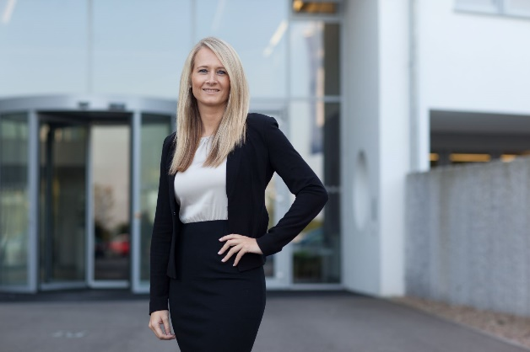
Bildmaterial:
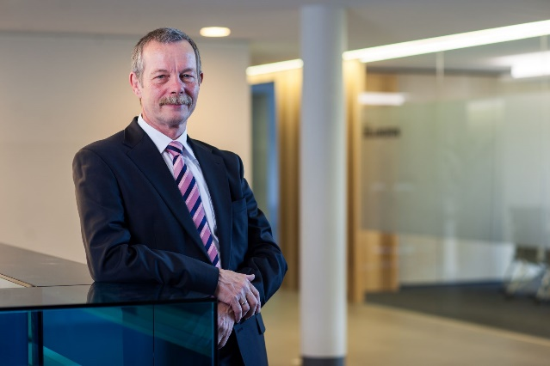
Dietmar Hog Heike Hodapp

Über Hekatron Brandschutz:
Menschen und Sachwerte im Ernstfall bestmöglich zu schützen, war, ist und bleibt der treibende Anspruch von Hekatron Brandschutz beim anlagentechnischen Brandschutz in Deutschland. Das Unternehmen mit Sitz im südbadischen Sulzburg gestaltet mit seinen innovativen Produkten, Dienstleistungen und Services seit über 55 Jahren die Entwicklung der Brandschutztechnik maßgeblich mit, übernimmt soziale Verantwortung und engagiert sich für den Umweltschutz. Die Hekatron Unternehmen, Brandschutz und Manufacturing, erwirtschafteten 2020 einen Jahresumsatz von 204 Millionen Euro und beschäftigten mehr als 950 Mitarbeitende.

Pressekontakt:
Samantha Flieger
Tel: +49 7634 500-7360
fss@hekatron.de
www.hekatron-brandschutz.de/presse

